Page à imprimer ou à dessiner

MOBILISER LE L ANGAGE DANS TOUTES SES DIMENSIONS : Ecrit
Objectifs : Distinguer des lettres différentes
Consigne : Découpe la bande de lettres sur les traits, place les lettres sous leurs modèles, dans l’ordre (en commençant par le 1 puis le 2…). Enfin colle les lettres sous leurs modèles respectifs pour écrire le titre du livre

Le titre du livre | 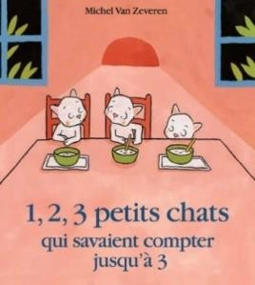

1 |  | 2 |  | 3

P | E | T | I | T | S

C | H | A | T | S

Lettres à découper : Les parents découpent chacune des 3 bandes de lettres, puis l’enfant peut découper les lettres une
par une en coupant sur les traits .

1 | 2 | 3 | P | E | T

I | T | S | C | H | A

T | S

